Муниципальное бюджетное образовательное учреждение
Средняя общеобразовательная школа №25 им.В.П.Квышко г.Пензы

I региональный конкурс научно-исследовательских работ им. Д.И. Менделеева

Функционально-графический метод решения задач

Автор проекта: ученица 11 «А» класса Гришина Елизавета Юрьевна
Научный руководитель проекта: учитель математики Обухова Татьяна Алексеевна

г. Пенза
2021г.

Содержание
Введение……………………………………….………………………………….…..3
1.Обзор литературы.………………………………………………………..………...4
1.1.Графическое решение уравнений…………………………………….………..4
1.2.Понятие параметра………………………………….………..……………...….4
1.3.Понятие модуля и решение неравенств с модулем……………………..........7
1.4.Понятие неравенства и системы неравенств……………………………….....7
1.5.Показательные уравнения……………………………………...………..…..…9
2.Практическая часть……………….……………………………............................11
2.1.Решение уравнений с параметрами …………………………………….….....11
2.2. Решение задач с модулем…………………………………………………......18
2.3. Решение неравенств и систем неравенств…………………………..……….19
2.4. Решение показательных уравнений……………………………………….....21
3.Выводы…..…..…………………………………………………..……...................22
Литература…………………………………..……………………………..……......23

Введение
Понятие функциональной зависимости является одним из центральным в математике, пронизывает все ее приложения. Оно, как ни одно другое, приучает воспринимать величины в их живой изменчивости, во взаимной связи. Изучение поведения функций и построение их графиков является важным разделом школьного курса. Существуют различные способы задания функции: аналитический, табличный, графический. Иногда график является единственным возможным способом задания функции. Свободное владение техникой построения графиков часто помогает решать сложные задачи, а порой является единственным средством их решения. Кроме того, умение строить графики функций представляет большой интерес для самих учащихся.
Я выбрала эту тему, так как она является неотъемлемой частью изучения школьного курса алгебры. Я поставил цель - более глубокого изучения этой темы, выявления наиболее рационального решения, быстро приводящего к ответу. Мой проект поможет понять другим ученикам применение функционально-графического метода решения задач, узнать о происхождении, развитии этого метода. Для решения различных задач графический метод является весьма эффективным.
Содержащиеся в контрольно-измерительных материалах единого государственного экзамена задания (ЕГЭ), решения которых требуют применения только функционально-графического метода, вызывают у учащихся затруднения. В моём проекте рассмотрены часто встречающиеся типы задач. Я надеюсь, что знания, полученные мной в процессе работы, помогут мне при сдаче школьных экзаменов.
Задачи:
1) подробнее узнать о функционально-графический метод решения задач;
2) научиться решать уравнения функционально-графическим методом;
3) проанализировать уравнения, разбить их по видам.

Главные выводы работы:
В своей работе я рассмотрела различные типы уравнений и способы их решений и сделал вывод, что наиболее эффективным часто является графический метод решения задач.

1. Обзор литературы
1.1. Графическое решение уравнений
На практике довольно часто оказывается полезным графический метод решения уравнения. Он заключается в следующем: для решения уравнения f(x) = 0 строят график у = f(x) и находят абсциссы точек пересечения графика с осью х; эти абсциссы и являются корнями уравнения. Так, для решения уравнения ах² + вх + с = 0 достаточно построить график квадратичной функции у = ах² + вх + с и найти абсциссы точек пересечения этого графика с осью х.
Часто уравнение у = f(x) заменяют равносильным g(x) = h(x), затем строят графики функций у = g(x) и у = h(x) (если это проще, чем построение графика функции у = f(x)) и находят абсциссы точек пересечения построенных графиков.
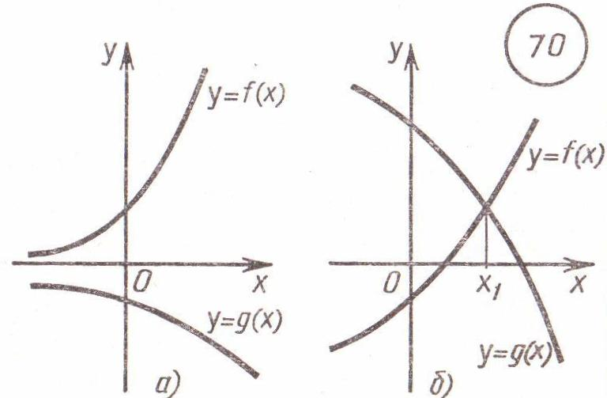
С графическим методом решения уравнения f(x) = g(x) связан функциональный метод решения уравнения, основанный на том, что если одна из функций у = f(x) и у = g(x) возрастает, а другая убывает, то уравнение
f(x) = g(x) либо не имеет корней (70 а), либо имеет единственный корень (70 б).
1.2. Понятие параметра и решение уравнений с параметром
Параметр – это независимая переменная, значение которой в задаче считается заданным фиксированным или произвольным действительным числом, или числом, принадлежащим заранее оговоренному множеству.
Независимость параметра заключается в его «неподчинении» свойствам, вытекающим из условия задачи.
Решить уравнение с параметром – значит, для всех значений параметров найти множество всех корней заданного уравнения.
Линейные уравнения
Уравнение вида Ах = В, где А, В – выражения, зависящие от параметров, а х – неизвестное, называется линейными уравнениями с параметрами.
Решить уравнение с параметрами – значит, для всех значений параметров найти множество всех корней заданного уравнения.
Линейное уравнение исследуется по следующей схеме.
1) Если А = 0, то имеем уравнение 0х = В. Тогда, если, кроме того, В ≠ 0, то уравнение не имеет решений (х ∈ ), а если В = 0, то уравнение имеет вид -0х = 0 и удовлетворяется при любом х, т. е. решением уравнения будет множество всех действительных чисел (х ∈ R).
2) Если А≠ 0, то уравнение имеет единственное решение х = .
Замечание. Если линейное уравнение или уравнение, сводящееся к линейному, не представлено к стандартному виду, то сначала нужно привести его к этому виду и только после этого проводить исследование.
Если каких-нибудь значений параметров уравнение не имеет смысла, то для этих значений параметров оно не имеет решений. Кроме этого, уравнение может не иметь решений и при других значениях параметров.
Линейные неравенства
Неравенства Ах ˃ В, Ах ˂ В, Ах ≥ В, Ах ≤ В, где А, В – выражения, зависящие от параметров, а х – неизвестное, называются линейными неравенствами с параметрами.
Решить неравенство с параметрами – значит, для всех значений параметров найти множество решений неравенства.
Неравенство Ах ˃ В решается по следующей схеме.
1) Если А ˃ 0, то х ˃ .
2) Если А ˂ 0, то х ˂ .
3) Если А = 0, то неравенство имеет вид 0х ˃ В. При В ≥ 0 неравенство не имеет решений; при В ˂ 0 решением неравенства будет множество всех действительных чисел R. Остальные неравенства исследуются аналогично.
Квадратные уравнения
Уравнение вида Ах² + Вх + С = 0, где А, В, С – выражения, зависящие от параметров, А ≠ 0, а х – неизвестное, называется квадратными уравнениями с параметрами.
В множестве действительных чисел это уравнение исследуется по следующей схеме.
1) Если А = 0, то имеет линейное уравнение Вх + С = 0.
2) Если А ≠ 0 и дискриминант уравнения D = B² -4AC ˂ 0, то уравнение не имеет действительных решений (х ∈ ).
3) Если А ≠ 0 и D = 0, то уравнение имеет одно единственное решение
х = - или, как еще говорят, совпадающие корни х₁ = х₂ = - .
4) Если А ≠ 0 и D ˃ 0, то уравнение имеет два различных корня
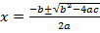.

Квадратные неравенства
Уравнение вида Ах² + Вх + С ˃ 0 (≥ 0), Ах² + Вх + С ˂ 0 (≤ 0), где А, В, С – выражения, зависящие от параметров, А ≠ 0, а х – неизвестное, называется квадратными неравенствами с параметрами.
Неравенство Ах² + Вх + С ˃ 0 исследуется по следующей схеме.
1) Если А = 0, то имеет линейное уравнение Вх + С ˃ 0.
2) Если и дискриминант уравнения , то разлагая квадратный трехчлен на множители, получим неравенство 0, где - корни уравнения Ах² + Вх + С = 0.
3) Если А ≠ 0 и D = 0, то имеем неравенство А(х - )² ˃ 0.
4) Если А ≠ 0 и D ˂ 0, то при А ˃ 0 решением будет все множество действительных чисел R; при А ˂ 0 неравенство решений не имеет.
Остальные неравенства исследуются аналогично.
Часто при решении квадратных неравенств используют следующие свойства квадратного трехчлена Ах² + Вх + С:
1) если А ˃ 0 и D ˂ 0, то Ах² + Вх + С ˃ 0 при всех х;
2) если А ˂ 0 и D ˂ 0, то Ах² + Вх + С ˂ 0 при всех х.
При решении многих задач, связанных с квадратичной функцией
f(х) = Ах² + Вх + С, А ≠ 0, в частности, при решении квадратных неравенств удобно использовать схематическое изображение графика функции у = f(х) – параболы, которая в зависимости от коэффициента А и дискриминанта D имеет следующее расположения относительно оси абсцисс.
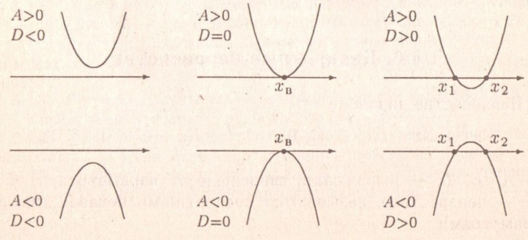
На этих рисунках: = - - абсцисса вершины параболы;
, - корни уравнения Ах² + Вх + С = 0.
Из рисунков, в частности, видно, что решением неравенства
Ах² + Вх + С ˃ 0 при А ˃ 0, D ˂ 0 будет множество R; при А ˃ 0; D = 0 – множество (-∞;) U ( +∞); при А ˂ 0, D ˃ 0 интервал (; ) и т. д.
При решении квадратных неравенств, а также других задач, связанных с квадратичной функцией, в большинстве случаев достаточно знать лишь расположение графика этой функции относительно оси абсцисс. В таких случаях ось ординат вовсе можно не изображать, как, например, на приведенных выше рисунках. Если же для выполнения какого-нибудь условия задачи важно расположение параболы как относительно оси абсцисс, так и относительно оси ординат, то необходимо изображать обе оси координат.
1.3. Понятие модуля и решение уравнений с модулем
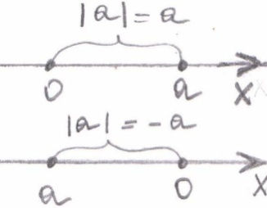
Модуль числа а (или, что одно и то же, абсолютная величина числа а) обозначается │а│. Введем следующее стандартное определение модуля:
│а│= | а, если а ≥ 0
│а│= | а, если а ˂ 0
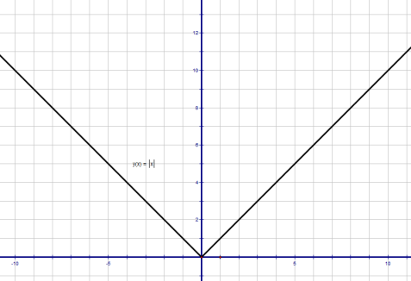
Графический модуль числа а есть расстояние от точки а на числовой прямой до нулевой точки. Легко убедиться, что это вполне согласуется с приведенным выше определением. Важно, что расстояние, как и модуль, никогда не может быть отрицательным.
По определению (или по его графической интерпретации) получим, например, │3│= 3, │-3│= 3, │3 -
Аналогично для функций: │-х²│= х².
Для построения графика функции у = │х│ воспользуемся опять-таки приведенным ранее определением модуля. При х ≥ 0 функция у =│х│ ничем не отличается от функции у = х, а при х ˂ 0 совпадает с функцией у = -х.
Характерной ошибкой является следующая логика в преобразовании, например, выражения у =│х - 3│:
по определению модуля │х - 3│= | х - 3, если х ≥ 0
по определению модуля │х - 3│= | -х + 3, если х ˂ 0
Это не верно.
Верно: │х - 3│= | х - 3, если х - 3 ≥ 0
Верно: │х - 3│= | -х + 3, если х - 3 ˂ 0
1.4. Понятие неравенства и системы уравнений
Неравенства
Пусть дано неравенство f(x) ˃ g(x). Всякое значение переменной, при котором данное неравенство с переменной обращается в верное числовое неравенство, называется решением неравенства. Решить неравенство с переменной – значит найти все его решения или доказать, что их нет. Два неравенства с одной переменной называются равносильными, если решения этих неравенств совпадают; в частности, неравенства равносильны, если оба не имеют решений. При решении неравенств обычно заменяют данное неравенство другим, более простым, но равносильным данному; полученное неравенство снова заменяют более простым, равносильным данному неравенству и т. д.
Неравенство - отношение между числами a и b (математическими выражениями), соединенное знаками (≥, ≤, ˂, ˃, ≠).
Графическое решение неравенств
Для графического решения неравенства f(x) ˃ g(x) нужно построить графики функций у = f(x) и у = g(x) и выбрать те промежутки оси абсцисс, на которых график у = f(x) расположен выше графика функции у = g(x).
Графическое решение неравенств второй степени
Графиков квадратичной функции у = ах² + вх + с является парабола с ветвями, направленными вверх, если а ˃ 0, и вниз, если а ˂ 0. При этом возможны три случая: парабола пересекает ось х (т. е. уравнение
ах² + вх + с = 0 имеет два различных корня), парабола имеет вершину на оси х (т. е. уравнение ах² + вх + с = 0 имеет один корень), парабола не пересекает ось х (т. е. уравнение ах² + вх + с = 0 не имеет корней). Итого возможны шесть положений параболы, служащей графиком функции у = ах² + вх + с относительно оси х, - они представлены на рисунке. Опираясь на эти графические иллюстрации, можно решать квадратные неравенства.
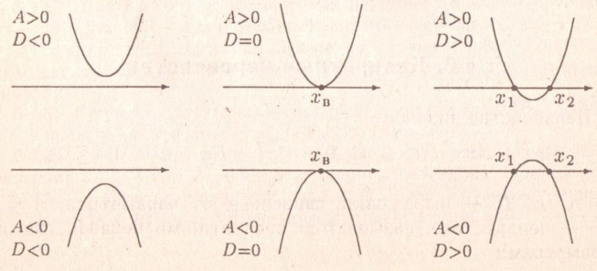
Неравенства и системы неравенств с двумя переменными
Рассмотрим неравенство f(x; y) ˃ g(x; y). Решением неравенства с двумя переменными является пара значений переменных, обращающая неравенство в верное числовое неравенство. Известно, что пара действительных чисел
(х; у) однозначно определяет точку координатной плоскости. Это дает возможность изобразить решения неравенства или системы неравенств с двумя переменными геометрически, в виде некоторого множества точек координатной плоскости.
Системы уравнений
Пусть даны два уравнения с двумя переменными f(x; y) = 0 и
g(x; y) = 0.
Если ставится задача найти все общие решения двух уравнений с двумя переменными, то говорят, что надо решить систему уравнений. Каждая пара значений переменных, обращающая в верное равенство каждое уравнение системы, называется решением системы уравнений. Решить систему уравнений – значит найти все ее решения или доказать, что их нет.
Решение систем уравнений метод подстановки
1. Одно из уравнений системы преобразуется к виду, в котором у выражено через х (или наоборот).
2. Полученное выражение подставляют вместо у (или вместо х) во второе уравнение. В результате получается уравнение с одной переменной.
3. Находятся корни этого уравнения.
4. Воспользовавшись выражением у через х (или х через у), находят соответствующие значения х (или у).
Для того чтобы графически решить систему двух уравнений с двумя переменными, нужно в одной системе координат построить графики уравнений и найти координаты пересечения этих графиков.
Система уравнений — это условие, состоящее в одновременном выполнении нескольких уравнений относительно нескольких (или одной) переменной. Решением системы уравнений называется упорядоченный набор чисел (значений переменных), при подстановке которых вместо переменных каждое из уравнений обращается в верное равенство или неравенство.
Способ заключается в построении графика каждого уравнения, входящего в данную систему, в одной координатной плоскости и нахождении точки пересечения этих графиков. Координаты этой точки (x; y) и будут являться решением данной системы уравнений.
1.5. Показательные уравнения
Функцию вида y = a^{x}, где a > 0 и a ≠ 1, называют показательной функцией.
Основные свойства показательной функции y = a^{x}:
Свойство | a > 1 | 0 < a < 1
Область определения | D(f) = (-∞; +∞) | D(f) = (-∞; +∞)
Область значений | E(f) = (0; +∞) | E(f) = (0; +∞)
Монотонность | Возрастает | Убывает
Непрерывность | Непрерывная | Непрерывная

График показательной функции
Графиком показательной функции является экспонента:
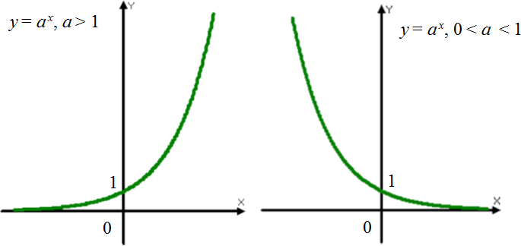
Показательными называются уравнения, в которых неизвестная переменная находится только в показателях каких-либо степеней.
Для решения показательных уравнений требуется знать и уметь использовать следующую несложную теорему: Показательное уравнение a^{f(x)} = a^{g(x)} (где a > 0, a ≠ 1) равносильно уравнению f(x) = g(x).

2. Практическая часть
2.1. Решение задач с параметром.
Задача 1
Найти число корней уравнения │х² – 2х – 3│ = а, в зависимости от
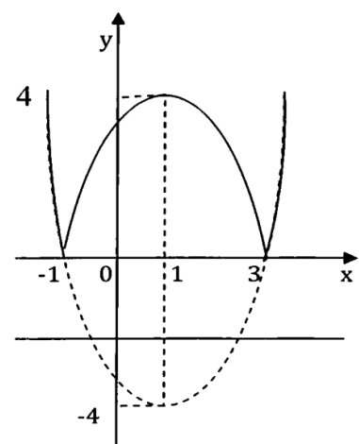
параметра а.
Решение
Строим график функции у = х² – 2х – 3;
Относительно оси Ох отображаем ту часть
функции, которая оказалась под осью Ох (на чертеже она изображена пунктиром);
у = а – горизонтальная прямая (на чертеже а < 0).

Ответ: если а < 0, то корней нет;
если а = 0, то два корня;
если 0 < а < 4, то 4 корня;
если а = 4, то три корня;
если а > 4, то два корня.
Задача 2
При каких значениях параметра а уравнение │х - 4│= ах имеет корень, принадлежащий отрезку [2; 6]?
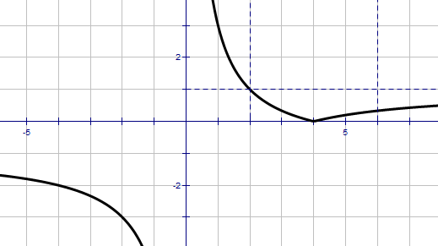
Решение
Разделим обе части этого уравнения на х.
Получаем 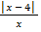= а
Строим графики левой и правой части уравнения.
у = а, а ∈ [0; 1].

Ответ: а ∈ [0; 1].
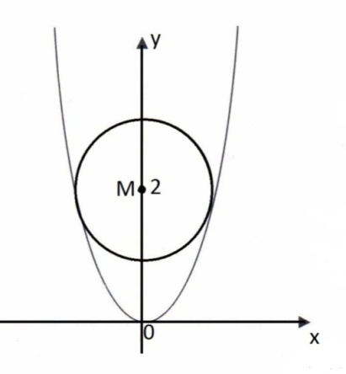
Задача 3
При каких значениях параметра а будет совместна смешанная система
х² + (у – 2)² ≤ 1
у = ах²
Решение
Точки удовлетворяющие неравенству х² + (у – 2)² ≤ 1 составляют круг радиусом 1 с центром в точке М (0;2);
Кривая, задаваемая уравнением у = ах², представляет из себя параболу;
При некотором положительном а эта парабола касается границы круга, которая представляет из себя окружность с уравнением х² + (у – 2)² = 1.
Нижняя часть окружности, которой касается парабола, задается уравнением у = 2 - .
Пусть при некотором положительном а парабола у = ах² касается кривой, у = 2 - в точке с абсциссой .
Поскольку в точке сами функции у = ах² и у = 2 - равны и имеют равные производные, получаем
= 2 - (1)
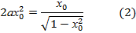
Так как , из соотношений (2) получаем, что ;
= 1 - (3)
Подставляя соотношение (3) в (1), получаем
а (1 - ) = 2 - (4)
Уравнение (4) приводится к квадратному уравнению 4а² - 8а +1 = 0, откуда = 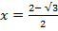 , 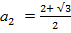 .
Найденные значения а подлежат проверке. Значение приходится отбросить, так как соответствующая этому значению величина оказывается отрицательной. Остается . А поскольку геометрически ясно, что при каком-либо положительном а касание реализуется, можно заключить, что это происходит при а =
При а ˃ парабола у = ах² расположена под «сплошной» параболой.
Означает, что парабола у = ах² имеет общие точки с кругом
х² + (у – 2)² ≤ 1 при а ≥ .
Ответ: а ≥ .
Задача 4
При каких значениях параметра m неравенство (m + 1)x + m + 4 > 0
выполняется для всех х ∈ (-2; 1].
Решениие:

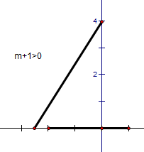
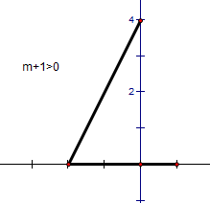
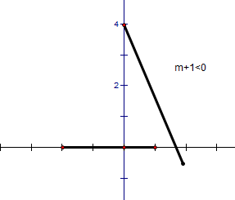
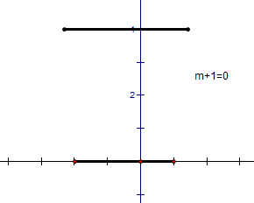
Для выполнения условия задачи необходимо и достаточно, чтобы график у = f(х) линейной функции f(х) = (m + 1)x + m + 4, в зависимости от знака и значения m + 1 имел схематически одно из следующих расположений относительно промежутка (-2; 1]:
Следовательно, во всех случаях

f(-2) ≥ 0 - m + 2 ≥ 0 -2,5 < m ≤ 2
f(1) ˃ 0 2m + 5 ˃ 0
Ответ: при -2,5 < m ≤ 2.
Задача 5
Найти все значения параметра а, при каждом из которых уравнение
││2х│- 4│= х + а имеет три различных корня. Найти эти корни.
Решение
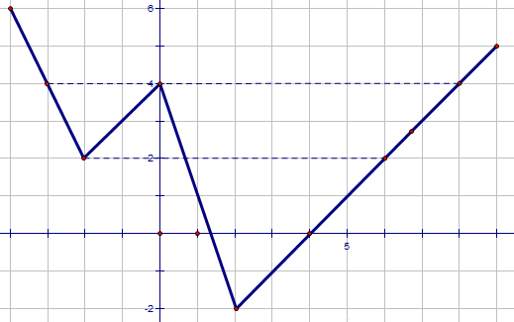
Построим график функции а = ││2х│-4│- х. Для этого найдем «критические» точки х = -2, х = 0, х = 2, в которых внутренний и внешний модули обращаются в нуль. На каждом промежутке, на которые разбивается числовая ось «критическими» точками, рассматриваемая функция является линейной. Поэтому, чтобы построить график функции, на каждом промежутке надо вычислить значения функции в двух точках: на концах промежутка и, быть может, еще в других точках. Имеем: а = 5 при х = -3, а = 2 при х = -2,
а = 4 при х = 0, а = -2 при х = 2, а = 0 при х = 4.
Из графика видно, что уравнение имеет три различных корня при а = 2 и
а = 4.
Подставив эти значения параметра а в уравнение, найдем корни:
= 6, =, = -2 при а = 2 и = 8, =,= при а = 4.
Ответ: при а = 2, х ∈ {-2; ; 6};
при а = 4, х ∈ {-; ; 8}.
Задача 6
Сколько имеет решений уравнение │2х - 4│= 1 + ах в зависимости от значения параметра а?
Решение
Предложим несколько способов решения этой несложной задачи. Сравните их, проанализируйте достоинства и недостатки каждого и выберите более предпочтительный способ.
1 способ
Изобразим график левой части уравнения у =│2х - 4│ - он получается из
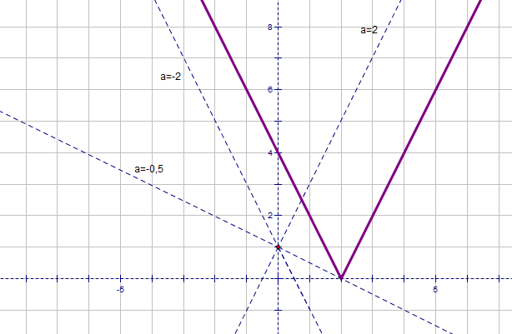
графика у = │х│ сдвигом на 2 вправо и растяжением в 2 раза вдоль оси Оу.
График правой части уравнения у = 1 + ах представляет собой прямую,
проходящую через точку 1 на оси ординат и имеющую наклон tg = a. Если
теперь проанализировать взаимное расположение двух графиков, то можно выделить три критических положения прямой: а = -2 – прямая параллельная
одному из лучей графика левой части и не имеет с ним пересечений; а = -0,5 – прямая проходит через точку излома графика левой части; а = 2 – прямая параллельна второму из лучей графика левой части.
Теперь несложно получить ответ на вопрос о количестве точек пересечения.
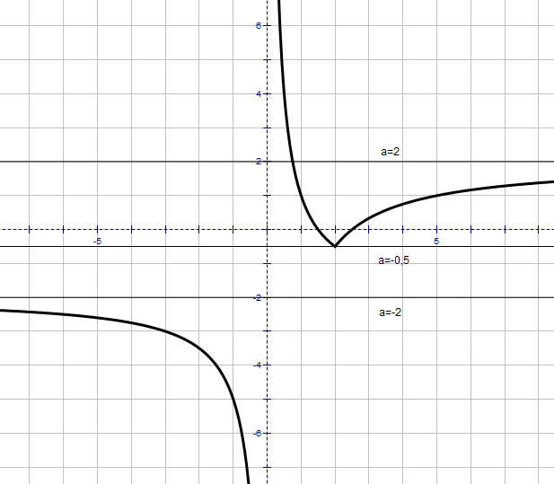
2 способ
Перепишем уравнение в виде│2х - 4│- 1 = ах и раз делим обе части на х (важно, что х = 0 не является корнем ни при каком а – иначе в решении нужно было бы вносить коррективы): 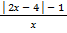 = а. Теперь нужно построить график левой части и, пересекая его горизонтальной прямой у = а, определять количество решений в каждом случае.
График левой части строить здесь сложнее, чем в предыдущем случае, но зато легче анализировать количество корней.
При х ˂ 2 получаем у = - это гипербола с горизонтальной асимптотой у = -2 и вертикальной асимптотой х = 0. При этом мы берем только ее часть, расположенную левее точки х = 2.
При х ≥ 2 получаем у = 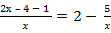 - тоже гипербола с асимптотами
у = 2 и х = 0. Правее точки х = 2 расположен только «кусочек» одной ветви.
«Двигаясь» теперь вдоль оси у, мысленно проводя горизонтальные прямые
у = а, мы четко понимаем, сколько будет точек пересечения при том или ином значении параметра а.
Ответ: если а , то 0 решений;
если а , то 1 решени;
если а , то 2 решения.
Задача 7
Найти все значения параметра а, при которых уравнение
2│х + 3│- 2│х - 2│+│х - 4│= х +2а имеет ровно 2 корня.
Решение
Эту задачу, конечно, можно решить впрямую, т. е. при всех значениях а, выбрав в конце все нужные значения параметра. Но это довольно долго. Давайте освоим один прием.
Уравнение f(x) = а равносильно системе | у = f(x) | решение которой,
Уравнение f(x) = а равносильно системе | у = а | решение которой,
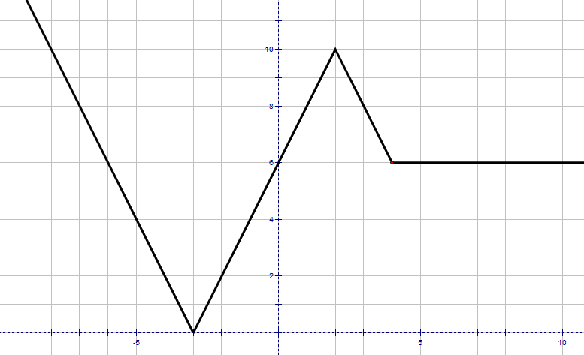
в свою очередь, графически представляет из себя нахождение точек пересечения кривой у = f(x) и прямой у = а. Это решение можно получить, если мы четко понимаем, как выглядит функция f(x). Перепишем исходное уравнение в виде 2│х + 3│- 2│х - 2│+│х - 4│- х = 2а, в котором переменные «разделены»: слева функция только от х, справа – константа, зависящая от а. После этого построим график функции у = 2│х + 3│- 2│х - 2│+│х - 4│- х, четко зафиксировав интервалы монотонности и экстремумы. В основе построения графика все тот же метод интервалов, так хорошо уже изученный нами.
На каждом из промежутков, границами будут нули подмодульных выражений, наша функция будет представлять из себя, очевидно, прямую. Например, при х ≤ -3 эта прямая будет иметь вид у = -2х – 6 (монотонно убывающая до нуля функция). При х ≥ 4 она будет константой у = 6. На оставшихся двух интервалах нам даже не нужно тратить время на определение выражения для функции, ведь прямая определяется двумя точками, а эти точки являются границы интервалов: у(-3) = 0, у(2) = 10, у(4) = 6. Нарисуем теперь график функции, учтя при этом, что у(0) = 6.
Чтобы завершить решение задачи, необходимо мысленно провести прямую
у = 2а, параллельную оси абсцисс, и выяснить, при каких значениях 2а эта прямая пересекает построенный ранее график ровно в двух точках. Понятно, что это возможно когда 0 ˂ 2а ˂ 6, либо когда 2а = 10.
Ответ: (0; 3) U {5}.
Задача 8
Найти все значения параметра а, при которых уравнение х – а = 2│2│х│- а²│ имеет три различных корня.
Решение
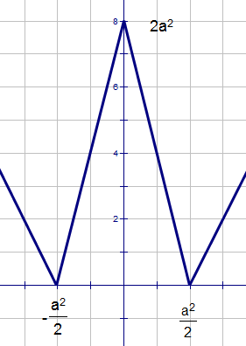
Продолжим осваивать графическую процедуру решения, помня при этом, что если в решении ссылаться на какие-то свойства функции, следующие из графика, то эти свойства необходимо максимально обосновывать.
Нарисуем график функции, стоящей в правой части равенства, при некотором значении параметра а. Она является четной, т. к. f(-x) = f(x) (а значит, симметричной относительно оси ординат), неотрицательной, линейной на различных промежутках. Так на отрезке ее график – отрезок прямой, границы которого лежан на осях координат, на полуинтервале 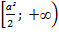 - это луч с началом на оси абсцисс положительным углом наклона к этой оси (его тангенс равен 4). График этот будет иметь такую структуру при всех значениях а ≠ 0. При а = 0 все точки пересечения этого графика с осями координат сольются в одну и он будет иметь вид
у = 4│х│.
Прямая у = х – а (график левой части исходного уравнения) наклонена к оси абсцисс под углом 45^{о}, а значит, она не параллельна ни одной из прямых построенного графика. Для того, чтобы иметь с ним ровно три точки (а именно этого требует условие задачи), эта прямая должна пройти либо через точку с координатами 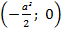, либо через точку с координатами (0; 2а²). Подставив эти координаты в уравнение прямой и выразив из них а, получим три возможных значения параметра а = -2, а = -0,5 или
а = 0. Однако в последнем случае, как мы уже видели, график вырождается в два луча, а потому трех пересечений не получится.
Ответ: -2; -0,5.
Задача 9
При каких значениях а уравнение (а + 4х - х² -1)(а + 1 -│х – 2│) = 0 имеет ровно три корня?
Решение:
Решением этого уравнения при любых значениях параметра является совокупность решений двух более простых уравнений, каждое из которых
удобно представить в виде f(x) = a: | х² - 4х +1 = а
удобно представить в виде f(x) = a: | │х - 2│- 1 = а
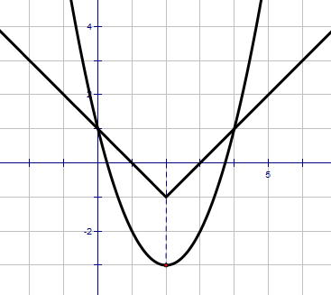
Если теперь построить графики функций, стоящих в левой части каждого из равенств, причем сделать это на одной координатной плоскости, то количество точек пересечения прямой у = а с этими двумя графиками и будет количеством решений исходного уравнения при конкретном значении параметра а.
Построение этих графиков – процедура несложная. Однако, надо отметить, что все характерные особенности графиков мы должны четко обозначить. А именно, для параболы это координаты ее вершины и точек пересечения с осями х и у (если это «возможно»), для второй функции, которая представляет собой два луча, исходящие из одной точки, безусловно, координаты этой точки, и также точек пересечения с осями. Кроме того, как правило, бывает необходимым найти координаты точек пересечения этих графиков между собой.
Очевидная симметрия этих графиков относительно прямой х = 2 говорит о том, что нечетное число пересечений этих графиков с горизонтальной прямой у = а возможно только в том случае, если какие-то из них происходят в точках, лежащих на оси симметрии, т. е. при а = -1, либо при а = -3. Однако в последнем случае пересечение будет только с одним из графиков, следовательно, исходное уравнение имеет только одно решение.
Отметим, что эту симметрию можно было бы заметить еще до построения графиков, выделив у квадратичной функции полный квадрат:
х² - 4х + 1 = (х – 2)² - 3. И тогда с помощью замены t = │х - 2│ задача вполне решается алгебраически. Исходное уравнение в этом случае преобразуется в уравнение относительно t: (а + 3 - t²)(f + 1 – t) = 0. При этом каждому положительному t соответствует ровно два значения х, поэтому для получения нечетного числа решений необходимо (но не достаточно!), чтобы одно из значений t было равно нулю. Это возможно либо при а = -3, либо при а = -1. Непосредственной проверкой убеждаемся, что при а = -3 : t = 0 или t = -2, а поэтому исходное уравнение имеет только одно решение х = 2 (этот же результат мы получили з графиков). При а = -1 : t = 0 или t = , т. е. действительно, вернувшись к переменной х, мы получим три решения:
х = 2, х = 2.
Ответ: -1.
2.2. Решение задач с модулями
Задача 10
При каких значениях х уравнение │1 -│х││= 2 имеет 2 корня?
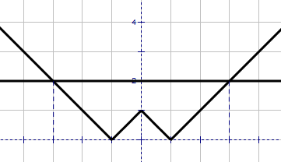
Решение:
Строим график функции
у = 1 -│х│.
Строим у = - 1 +│х│.
у = │1 -│х││.
у = 2.
Ответ: при х = -3; 3.
Задача 11
Решить уравнение │х - 3│ = а.
Решение:
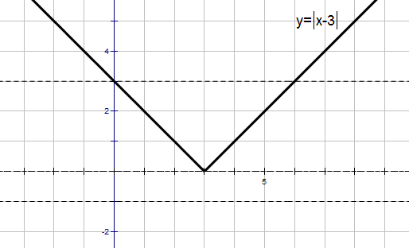
Строим график │х - 3│= у.
(пунктирной линией обозначены варианты положения графика
у = а).
Ответ: если а < 0, то нет корней;
если а > 0, то х = 3 - а, х = 3 + а;
если а = 0, то х = 3.
Задача 12
Найти все значения р, при которых уравнение имеет хотя бы один корень.
Решение:
Построим два графика функций: и .
Для построения графика функции найдем нули выражений и ; ; .
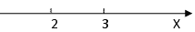
Рассмотрим, как поведет себя функция на промежутках:
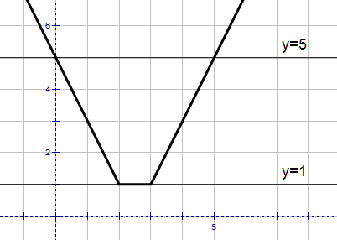
- (- ∞; 2);
- [2;3];
- (3; +∞).
На промежутке (- ∞; 2), функция принимает вид
у = -2х + 5;
на промежутке [2;3]: у = 1;
на промежутке (3; +∞): у = 2х – 5.
Ответ: при р ≥ 1.
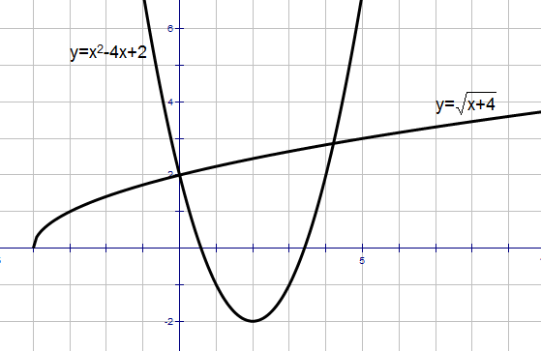
Задача 13
Решить неравенство:
˃ х² - 4х + 2.
Решение:
Строим график
Строим график .
Находим абсциссы точек пересечения графиков.
Определяем по графику решение данного неравенства.
Ответ: х ∈ (0; 4,2).
2.3. Решение неравенств и систем уравнений
Задача 14
Решить систему уравнений:
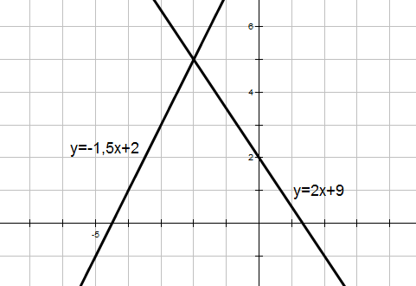
2х – у = -9
у = -1,5х + 2
Решение:
При решении этого уравнения, получаем:
у = 2х + 9
у = -1,5х + 2
Строим график у = 2х + 9.
Строим график у = -1,5х + 2.
Точка пересечения этих графиков и будет являться их решением.
Ответ: (-2; 5).
Задача 15
Решить систему уравнений:

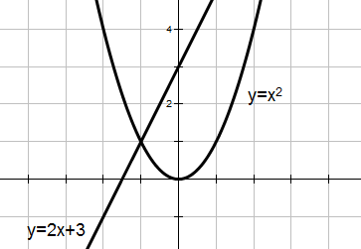
у = х² 2х – у + 3 = 0
Решение:
При решении этого уравнения, получаем:
у = х²
у = 2х + 3
Строим график у = х² и у = 2х + 3.
Точки пересечения этих графиков и будут являться их решением.
Ответ: (-1; 1), (3; 9).
Задача 16
Для каждого значения параметра а определить число решений системы уравнений:
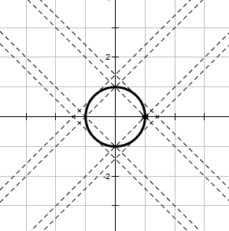
│x│+│y│= a
x² + y² = 1
Решение:
Графиков уравнения x² + y² = 1 является окружность радиуса 1 с центром в начале координат. График уравнения │x│+│y│= a при а ˃ 0 симметричен относительно осей координат, так как при замене х на –х и у на -у уравнение не меняется. При х ≥ 0, у ≥ 0 получаем уравнение прямой
х + у = а.
Следовательно, в первой координатной четверти х ≥ 0, у ≥ 0 графиком уравнения будет отрезок прямой с концами в точках (0; а), (а; 0), а во всей плоскости – ромб с вершинами на осях координат.
Ответ: если а ˃ или а = 1, то система имеет четыре решения;
если 1 ˂ а ˂ , то система имеет восемь решений.
Задача 17
Для каждого значения параметра а решить систему неравенств
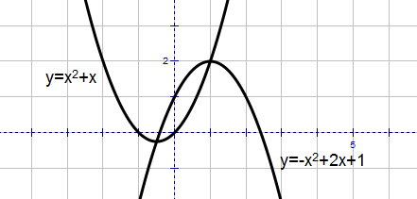
х² + х ≤ а
2х - х² ≥ а – 1
Решение:
Перепишем систему в виде:
а ≥ х² + х
а ≤ -х² +2х +1
В плоскости (х; а) построим графики функций
а = х² + х = ( х + 0,5)² – 0,25 и
а = -х² + 2а + 1 = -(х – 1)² + 2.
Найдем точки пересечения графиков функций. Имеем:
х² + х = - х² + 2х + 1 = 1; ; = -0,5.
Из рисунка видно, что при
а ˂ -0,25 или а ˃ 2 система не имеет решения.
Если -0,25 ˂ k ˂ 2, то прямая а = k пересекает графики функций в двух точках. Точки пересечения находим, решая уравнение:
х² + х – а = 0 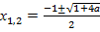
- х + 2х + 1 – а = 0 .
Следовательно, при -0,25 ˂ а ˂ 2 решением системы будет
≤ х ≤ 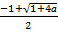. Не трудно заметить, что при а = -0,25 решением системы является х = -0,5; при а = 2 решением является х = 1.
Ответ: если или а ˃ 2, то система не имеет решений;
если , то ;
если , то ;
если , то ≤ х ≤ .
2.4. Решение показательных уравнений
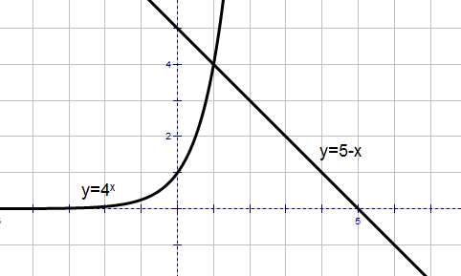
Задача 18
Решите уравнение 4^{х} = 5 – х.
Решение:
Решением уравнения является абсцисса точки
пересечения
графиков функций: у = 4^{х} и у = 5 – х.
Проверка:
4¹ = 5 – 1
4 = 4.
Ответ: 1.
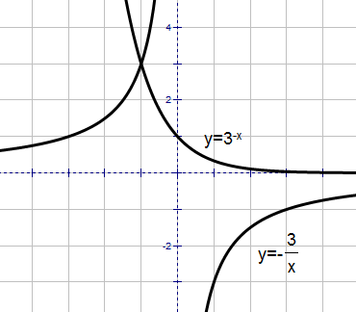
Задача 19
Решите уравнение: 3^{-х} = - .
Решение:
Решением уравнения является абсцисса точки пересечения графиков функций
у = 3^{-х} и у = - .
Проверка:
3⁻⁽⁻¹⁾ = -
3 = 3
Ответ: -1.
Задача 20
Решить уравнение: 0,5^{х} ˂ 4х + 6.
Решение:
Решением уравнения является абсцисса точки пересечения графиков функций
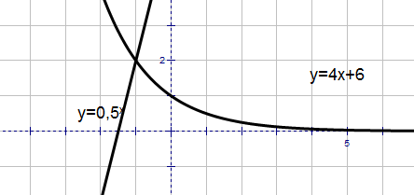
у = 0,5^{х} и у = 4х + 6.
Проверка:
0,5⁻¹ = -4 + 6
2 = 2
Ответ: (-1;+∞).

4. Выводы
Итак, мы рассмотрели часто встречающиеся типы уравнений и способы их решений и сделали вывод, что наиболее эффективным является графический метод решения задач.
В современной жизни решение уравнений именно функционально-графическим методом является неотъемлемой частью выпускных и вступительных экзаменов в различные учебные заведения, поэтому очень важно понять и разобраться с этой темой ещё в школе.
Для того, чтобы научиться решать уравнения функционально-графическим методом, необходимо постоянно тренироваться в их решении. В этом нелегком деле вам могут помочь различные методические пособия, задачники по элементарной математике, сборники конкурсных задач, занятия по математике в школе, а также индивидуальные занятия с профессиональным репетитором.

Литература
- «Решение уравнений и неравенств с модулем», А. С. Зеленский, И. И. Панфилов, Москва, НТЦ «Университетский», «Универ-пресс», 2009.
- «Как решать задачи с параметрами на конкурсных экзаменах по математике», Выпуск 6, В. А. Илюшкин, Москва, 1994.
- «Уравнения и неравенства с параметрами», В. В. Мочалов, В. В. Сильвестров, Чебоксары, «Издательство Чувашского университета», 2000.
- «Математика. Справочные материалы», В. А. Гусев, А. Г. Мордкович, Москва, «Просвещение», 1988.
- http://www.liceum23.ru/
- http://lib.exdat.com/docs/2720/index-25484.html
- http://www.myshared.ru/slide/154310/
- http://festival.1september.ru/articles/511934/
- http://lib.znate.ru/docs/index-214127.html?page=2
- http://interneturok.ru/ru/school/algebra/11-klass/uravneniya-i-neravenstva-sistemy-uravneniy-i-neravenstv/funktsionalno-graficheskiy-metod

